PROYECTO DE VIDA
“LA VIDA DE LA PLATA”
JUAN DIEGO GRANJA VELASCO

Trabajo de tecnología

Juan Diego Granja Velasco

Andres Felipe Cruz Eraso

INSTITUCION EDUCATIVA CESAR NEGRET VELASCO
POPAYAN, 2023

2) INTRODUCCIÓN

yo tengo planeado estudiar una carrera que me guste y si se da la casualidad que me pueda generar suficiente dinero como para sustentarme de todo lo necesario y asi poder ayudar a mi familia con gastos y cuando ya tenga todo eso resuelto encontrar a alguien con quie pasar mis ratos y poder amar a esa persona y hacer un familia.

3) TABLA DE CONTENIDO
- portada del documento
- introduccion
- tabla de contenido
- resultados de los test
- grafica de uso del tiempo
- vision y mision
- objetivos de vida
- analisis DOFA
- escudo personal y lema
- conclusiones

4) RESULTADOS DE LOS TEST
r | i | a | s | e | c

5) GRAFICA DE USO DEL TIEMPO

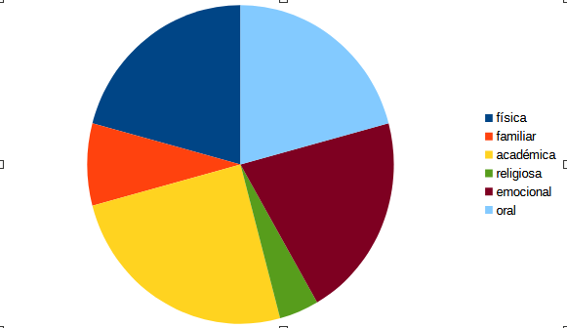

6) visión y misión

7) OBJETIVO DE VIDA

estudiar una carrera que me llame la atención y trabajar de eso y obtener dinero por eso.

8) análisis DOFA

9) escudo personal y lema

